Қыркүйек айының 13 -20 күндері мектебіміздің кітапханасында «Жаңа кітап-жаңа әлем»атты библиофреш 5-6 сынып оқушыларымен өтті.
Мақсаты:Оқырмандарға білімнің кітап арқылыберілетінін түсіндіру; кітаптың адам өміріндегі маңызы,ғылым мен білімнің пайдасы жайлы насихаттау; кітапқа деген қызығушылығын арттыру, оқулықты күтіп ұстауға үйрету.
Библиофреш барысында оқушыларды кітапханаға келіп түскен жаңа кітаптармен таныстырылым болып өтті.Жаңа кітаптардың авторларымен,шығу тарихымен танысытырылып және қысқаша мазмұны айтылды.Балалар кітаптарды қолына ұстап,ашып қарап,өз қызығушылықтарын танытты.
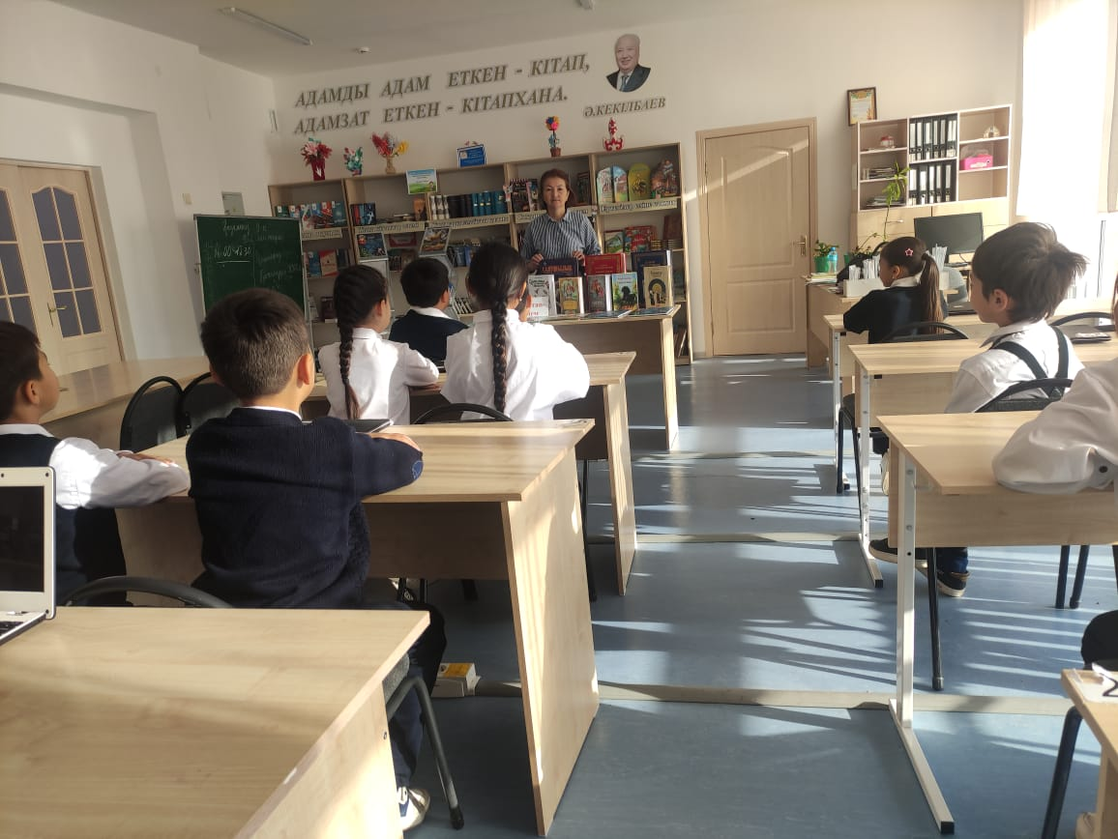
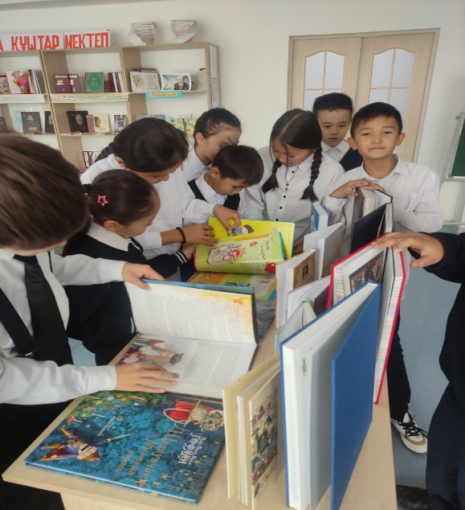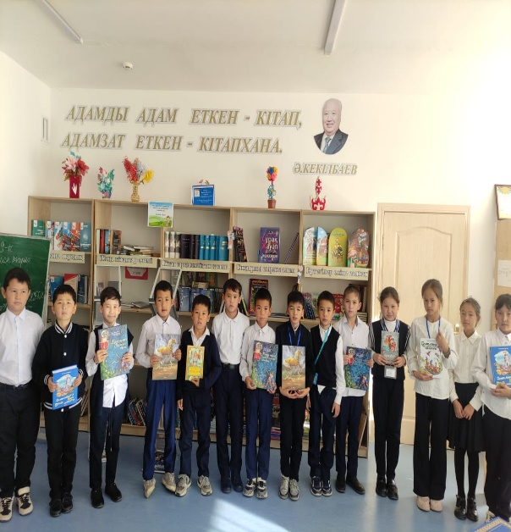

Қыркүйек айының 15-і күні Қажымұқан ауылы ЖОББ мектебі кітапханасында «Оқуға құштар мектеп » жобасы аясында жаңа кітаптармен оқушыларды таныстыру мақсатында кітаптар керуені болып өтті.
Мақсаты:Оқушыларды кітапты сүюге,оны күтіп ұстауға тәрбиелеу;кітаптың адам өміріндегі аса маңызды рөлін түсіндіре отырып,оқушылардың кітапқа деген қызығушылығын арттыру.
Шара барысында оқушылар кітапханаға келіп түскен жаңа құнды энциклопедиялармен,жас оқырмандар үшін көркем де қызықты ертегілермен ,түрлі-түсті көздің жауын алатын кітаптармен танысып,кітапқа деген қызығушылығы артты.Өздерін қызықтырған сұрақтарын қойып,жұмбақ жасырып,оқыған ертегілерін айтты.Өтілген шара Инстаграмм парақшасына ,мектеп сайтына салынды.

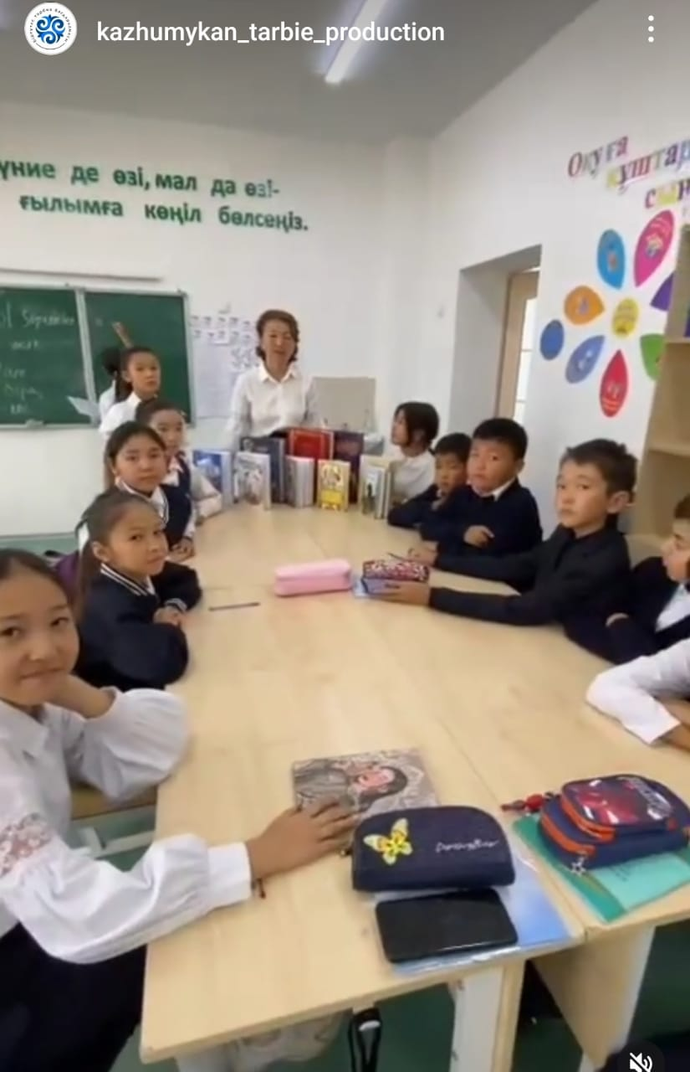

Мектеп кітапханашысы: Беделбекова Б.Н.

Қажымұқан ауылының жалпы орта білім беретін мектебінің кітапханасында қркүйек айының 27-і күні жалпы жоспар бойынша «Балалар кітапханасы»жобасы аясында Алаш қайраткері,қазақ әдебиетінің классигі,ұлы ақын Мағжан Жұмабаевтің туғанына 130 жылдығына орай «Заманның заңғар тұлғасы» атты кітап көрмесі жасалып,6 сынып оқушыларына библиографиялық шолу жасалып өтті.
Мақсаты: Мағжан -Абай поэзиясын жалғастырушы,ұлтын сүйген ақын екендігін таныту;оқушылардың ойлау,танымдық қабілеттерін қалптастыру,шығармашылыққа баулу;елжандалаққа,ұлтын сүюге баулу.
Шара барысында балаларға ақынның өмірі мен шығармашылығы туралы презентация көрсетіліп, өмірімен қысқаша таныстырылып өтілді.Оқушылар «Мен жастарға сенемін», «Түркістан», «Ана »деген өлеңдерін жатқа айтты.
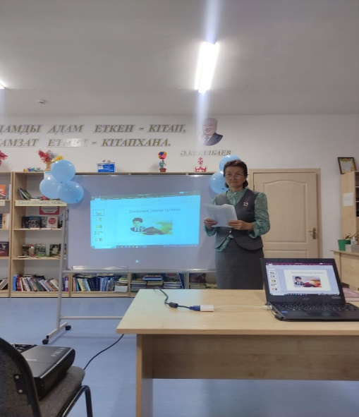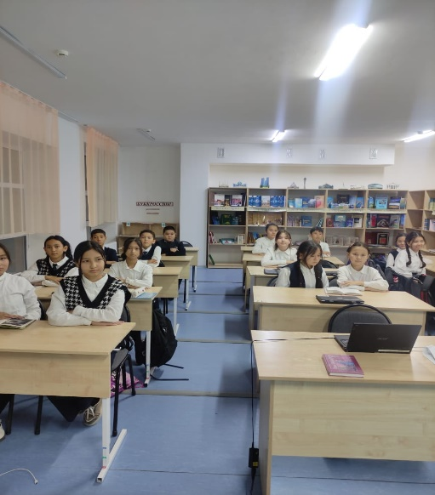
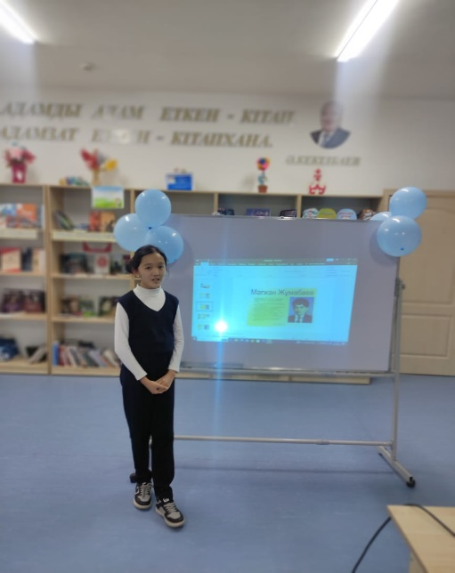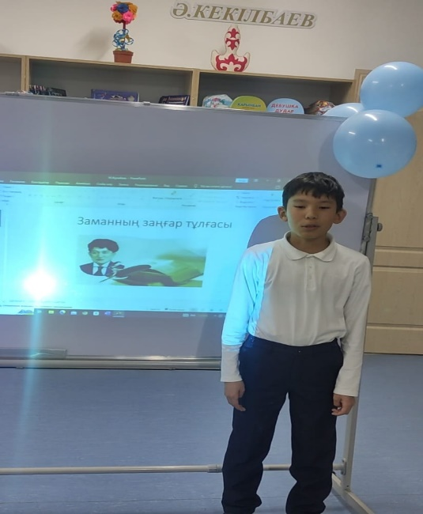

Қажымұқан ауылының жалпы орта білім беретін мектебінің кітапханасында жоспар бойынша Төлебидің туғанына 360 жыл жылдығына орай «Төлебидің нақыл сөздері» деген атпен 7 сынып оқушыларымен іс-шара өтті.
Іс-шараның мақсаты: Төлебидің тарихи биік тұлға дәрежесіне болған Төлебидің даналығы,шешендік тапқыр сөздері жайлы мәлімет бере отырып оқушылардың тіл байлығын жетілдіру,оқырмандардың шығармашылық қабілетін дамыту;адамгершілікке ,елін,жерін ,тілін сүюге тәрбиелеу.халқымыздың әдеби бай мұраларын,шешендік өнерін,дәстүрін қадірлеуге тәрбиелеу.
Шара барысында оқушыларға Төлебидің қысқаша өмірі және нақыл сөздері жайлы слайд көрсетілді.Оқушылар бабамыз Төлебидің нақыл сөздерін өз түсініктерімен айтып жеткізді.Бабамыздың ғибратты өмірі,өнегелі өмірі келер ұрпаққа үлгі болып қалмақ.
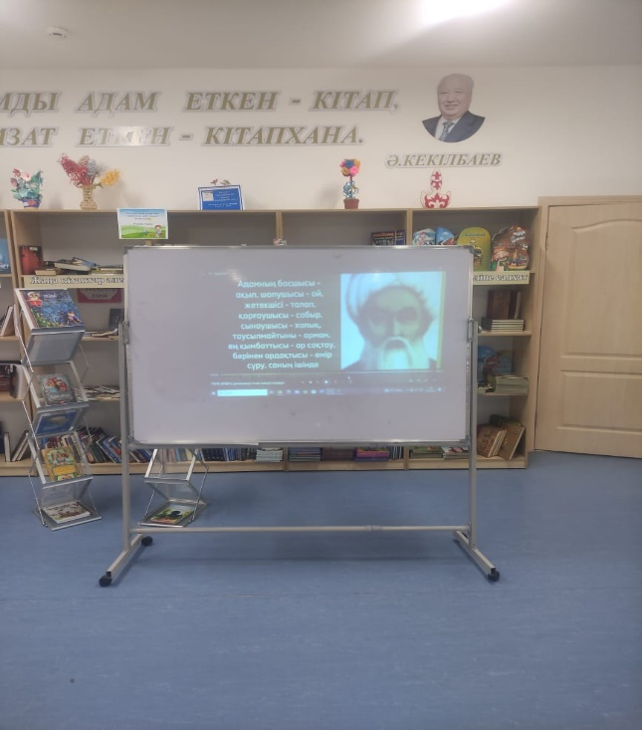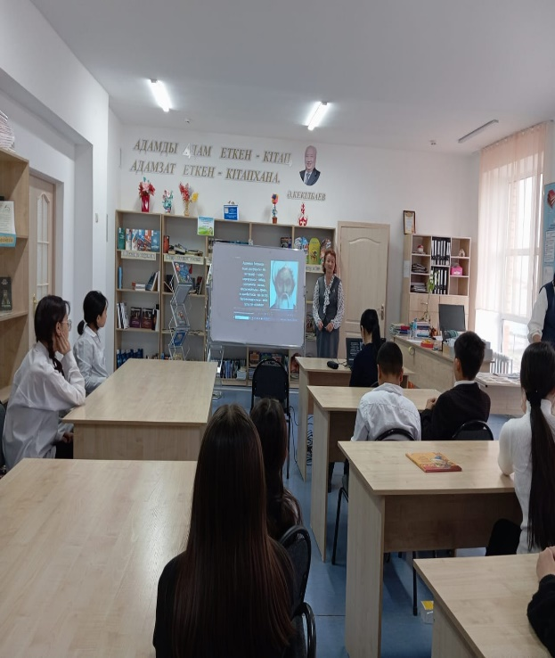

Кітапханашы: Беделбекова Б.Н.

Қажымұқан ауылының жалпы орта білім беретін мектебінің кітапханасында жоспар бойынша «Балалар кітапханасы» жобасы бойынша «Бала жанының бағбаны» атпен балалар халық жазушысы,балалар ақыны М.Әлімбаевтің туғанына 100 жылдығына орай 5-6 сыныптар арасында көркемсөз сайысы өтті.
Іс- шараның мақсаты:оқушыларды көрнекті қазақ ақыны,балалар жазушысы М.Әлімбаевтің шы,армашылығымен таныстыру; ақынның өлеңдерін мәнерлеп жатқа айту арқылы көркем әдебиетке құштарлығын арттыру;тілімізді сүюге,құрметтеуге тәрбиелеу.
Шараға 5-6 сыныптың барлығы 13 бала қатысты.Кітапханашы ақын өмірімен және шығармашылығымен таныстырып өтті. Сайыс барысында ақын өлеңін мәнерлеп айтқаны үшін 6 А сынып оқушысы Арманұлы Мәди алса,екінші орынды 6Б оқушылары Ахметбек Аяулым мен Жұмабек Жанерке алды. 5В сынып оқушылары Сапабек Жалғас пен Құстай Інжу үшіші орынды иеленді.

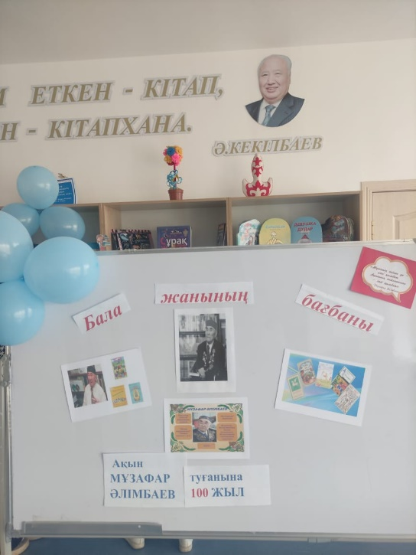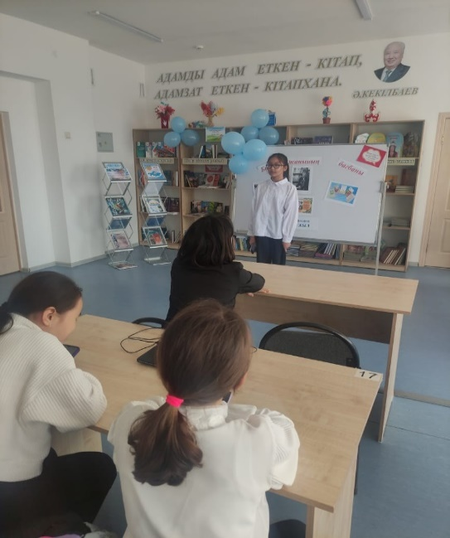
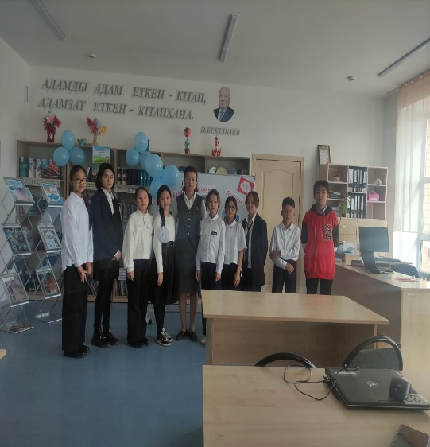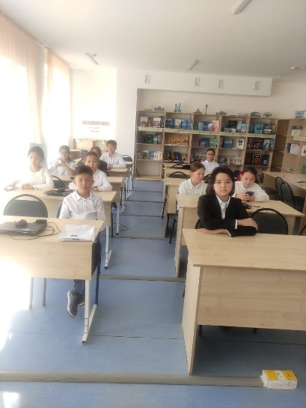

Қажымұқан ауылының жалпы орта білім беретін мектебінде мектеп кітапханасында жоспар бойынша 25-қазан Республика күніне орай «Менің Отаным -Қазақстан» атты кітап-иллюстрациялық көрмесі ұйымдастырылды..
Көрменің мақсаты: тәуелсіз Қазақстанның егемендік алғаннан кейінгі қалыптасу тарихымен таныстыру,елімізде болып жатқан қоғамдықсаяси,экономикалық,әлеуметтік және рухани өміріндегі оң өзгерістерді кеңінен насихаттау,қоғам алдындағы жауапкершілік пен патриотизм мен Қазақстан азаматтарының бірлігін көрсету.
Көрмеге кітапхана қорынан Ғ.Әнестің «Қасиетті Қазақстан», О.Жанайдаровтың «Менің елім-Қазақстан», «Көркесмсуретті Қазақстан» атты кітаптар мен суреттар қойылды.

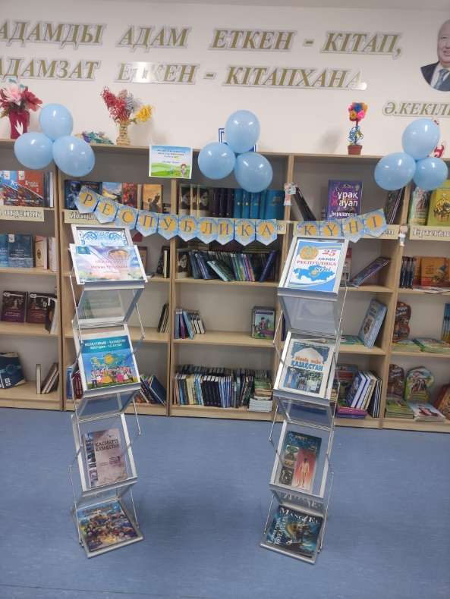

Кітапханашы: Беделбекова Б.Н.

Қажымұқан ауылының жалпы орта білім беретін мектебінің кітапханасында , қазан айының 11 – күні,«Оқуға құштар мектеп » жобасы аясында 4 сынып оқушыларымен Төлебидің туғанына 360 жыл толуына орай « Кел,бірге оқиық!» атты іс- шара өтті.
Шараның мақсаты: Төлебидің даналығы,шешендік тапқыр сөздері жайлы мәлімет бере отырып оқушылардың тіл байлығын жетілдіру,оқырмандардың шығармашылық қабілетін дамыту; халқымыздың әдеби бай мұраларын,шешендік өнерін,дәстүрін қадірлеуге тәрбиелеу.
Шара барысында оқушыларға бабамыз Төлебидің слайд арқылы өмірімен таныстырылып, шешендік сөздері тыңдалды.Оқушылар шешендік сөздерді дауыстап оқып,түсінгендерін өз сөздерімен жеткізді.Осы арқылы балаларды бабамыздың қалдырған нақыл сөздерінің өздерінің бойына адамгершілік,адалдық,кішіпейілділті сіңіруде маңызы зор екенін түсінді.
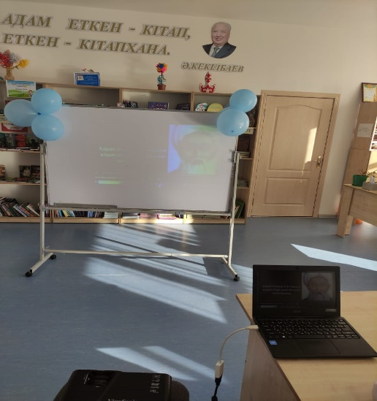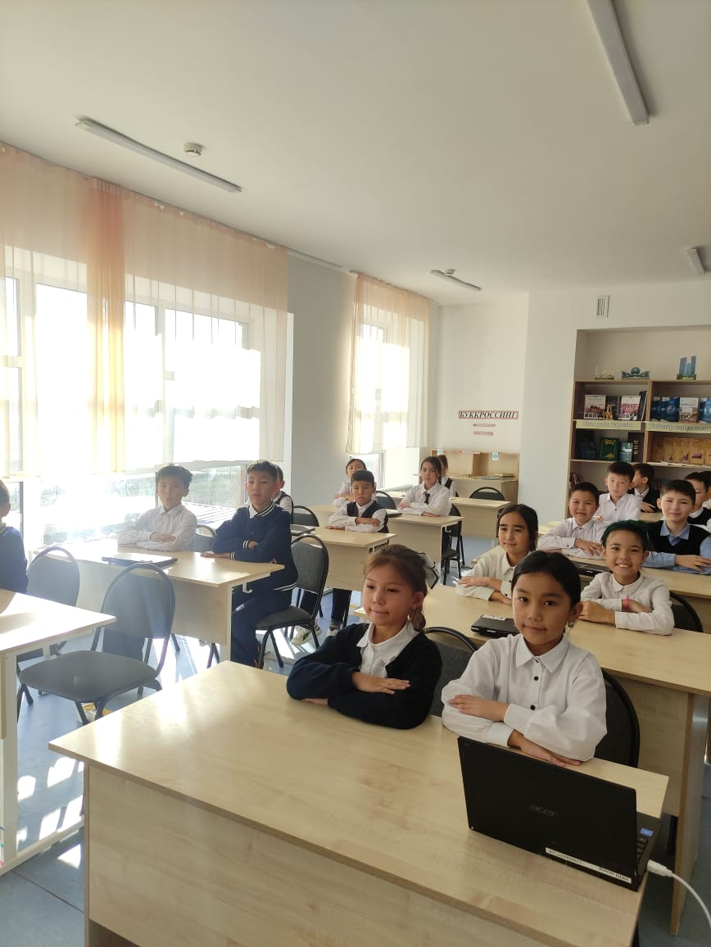
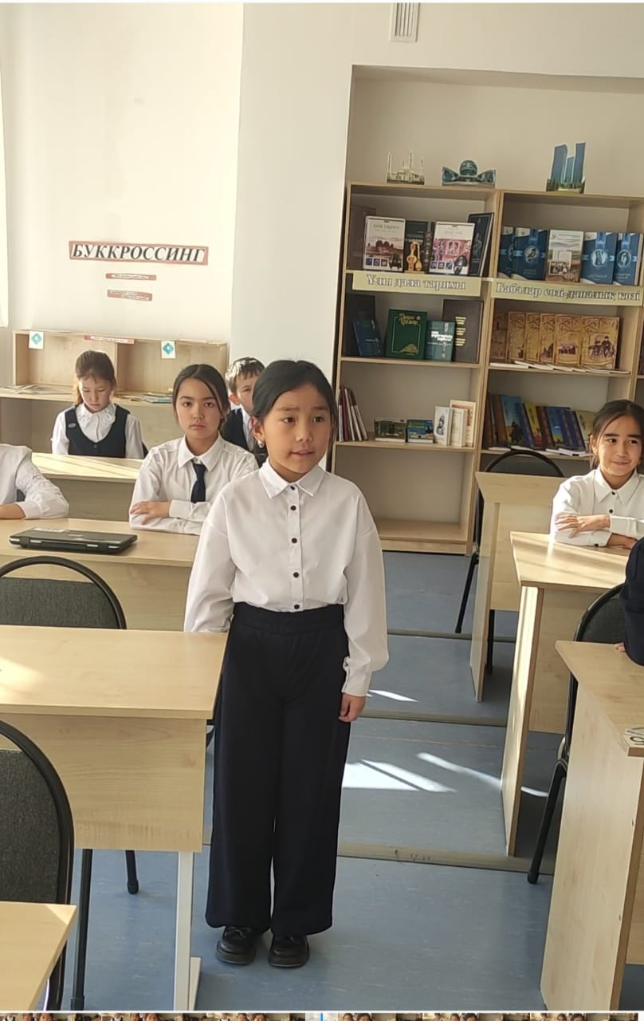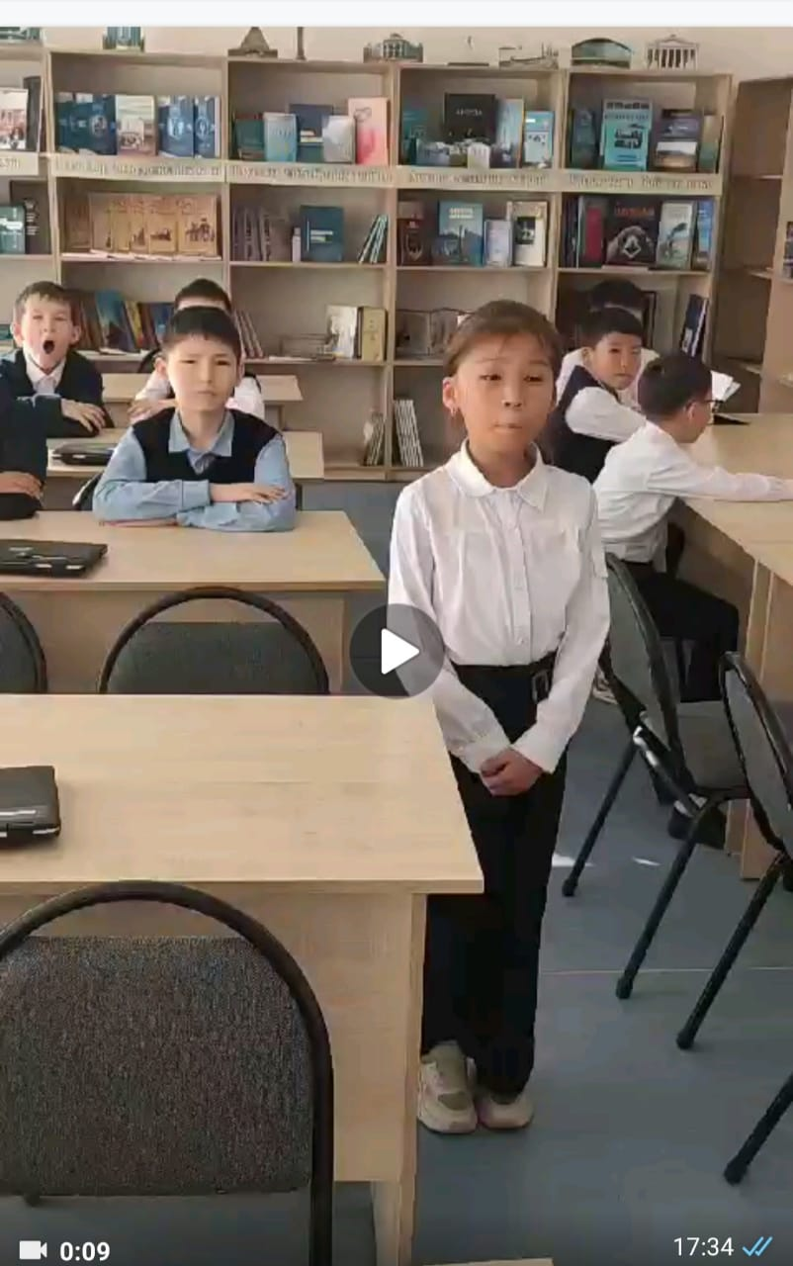
Кітапханашы : Беделбекова Б.Н.

Қазан айының 15-і күні Қажымұқан ауылының жалпы орта білім беретін мектебінің кітапханасында жоспар бойынша теңгеміздің қолданысқа енгеніне 30 жылдығына орай «Төл теңгеміздің тарихы» атты тақырыптық иллюстрациялық көрме ұйымдастырылды.
Көрменің мақсаты:Қазақстанның ұлттық ақшасына көшу тарихы,оның маңызын түсіндіру; теңгені кім,қайда жасалғаны жөнінде мәлімет беру;оқушылардың Қазақстанның тәуелсіз мемлекет ретінде қол жеткізген жетісіктеріне мақтаныш сезімдерін ояту.
Кітапханадағы көрмемен 6 сынып оқушылары танысты,өздерін қызықтырған сұрақтарын қойды.
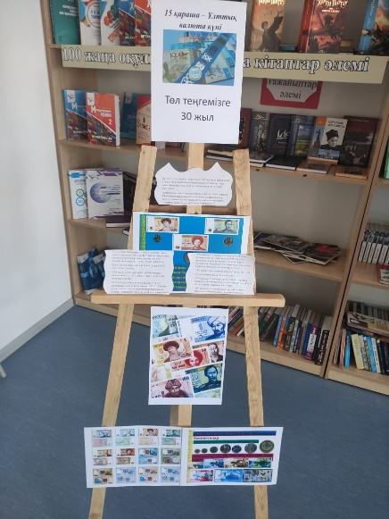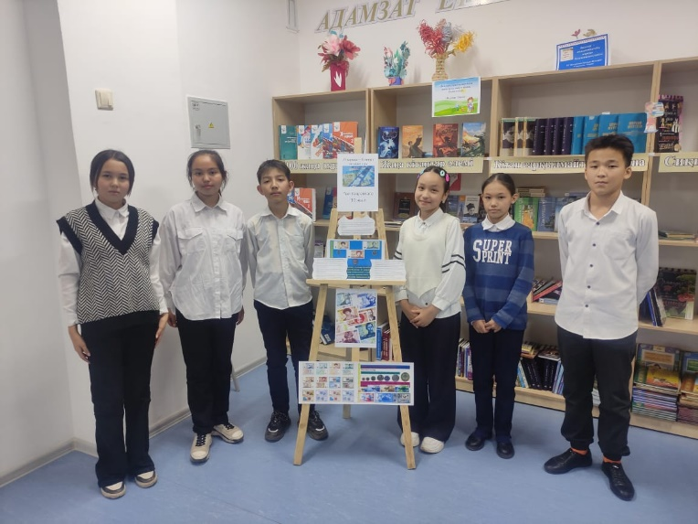

Кітапханашы : Беделбекова Б.Н.

Қажымұқан ауылының жалпы орта білім беретін мектебінің кітапханасында қараша айының 23-і күні жоспар бойынша«Оқуға құштар мектеп» жобасы аясында және «Бір ел- бір кітап» акциясы бойынша жазушы Т.Әбдіктің «Қонақтар» әңгімесін талқылау болып өтті. Талқылауға 8 сынып оқушылары қатысты.
Іс-шараның мақсаты :шығарманы талдап,идеялық мазмұнын ашу;өз пікірін ашық айтып,өзгелердің пікірімен санаса білуге дағдыландыру;
шығарманы өмірмен байланыстыра отырып дүниетанымын кеңейту,ойлау қабілетін дамыту;
ұлттық құндылықтарымызды құрметтеу;халқымыздың озық салт – дәстүрін ардақтау,адамгершілікке,мейірімділікке тәрбиелеу;ата -ана алдындағы парызын сезіндіру.
Оқушыларға жазушының қысқаша өмірі мен шығармашылығымен таныстырылып,«Қонақтар» әңгімесінің қысқаша мазмұны видио арқылы көрсетіліп,тыңдалды. Оқушылар шығарманың негізгі идеясын өз сөздерімен айтып шығармадағы кейіпкерлерге мінездеме берді.

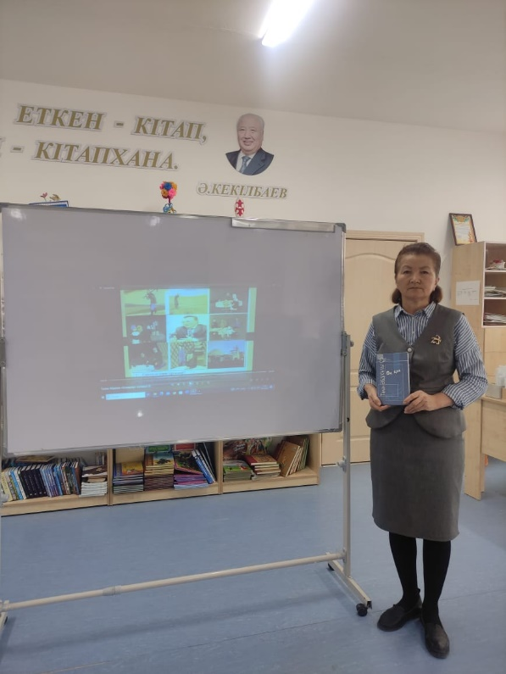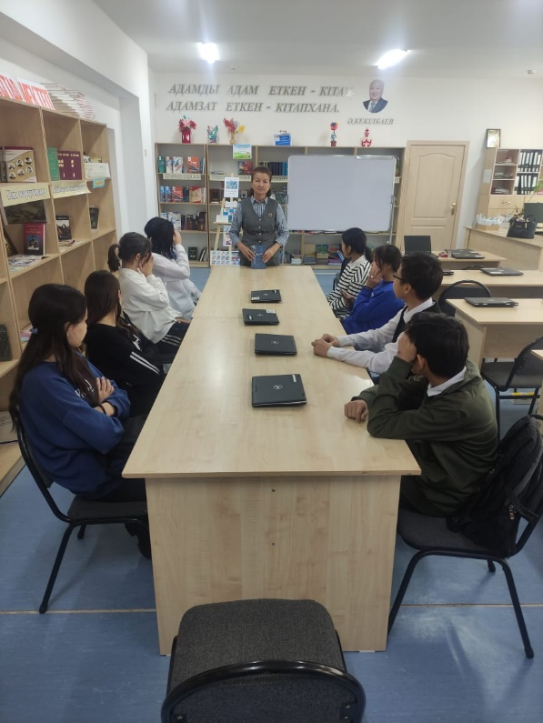

Кітапханашы : Беделбекова Б.Н.

Қажымұқан ауылының жалпы орта білім беретін мектебінің кітапханасында «Оқу сағаты» , үзіліс уақытында 20 минут кітап оқу үрдісі қалыптасқан. Яғни әрбір сынып оқушылары өздері қалаған уақытында немесе үзіліс уақытында кітап оқып, бос уақытын пайдалы өткізуге тырысады.
Мақсаты: оқушылардың кітап оқу арқылы рухани жан дүниесін байыту;кітап оқу арқылы қоршаған ортаны,әлемді және өзін өзі тануға көмектесу;
кітап оқу арқылы сөздік қорларын көбейту және жалпы сауаттылық деңгейін арттыру.
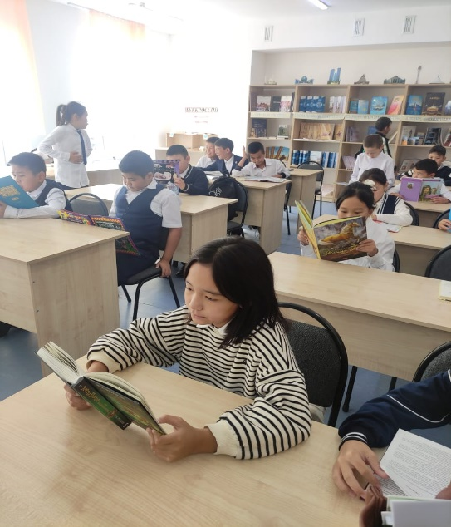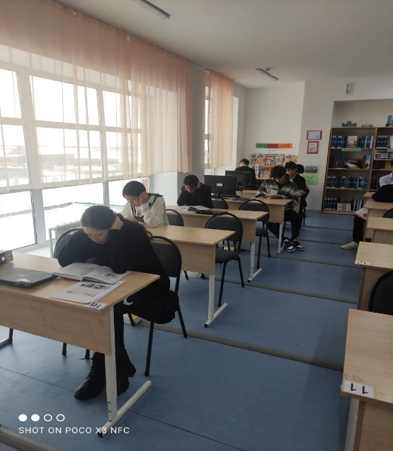

Кітапханашы: Беделбекова Б.Н.

Қараша айының 29- ы күні,жоспар бойынша « Қалай өмір сүресің,оқулық?» атты оқулықтарға рейд жүргізілді.
Білім алушылыарды оқулықтарға дұрыс және ұқыпты қарауға үйрету мақсатында рейд жүргізілді.Тексеру 1-11 сынып аралығында жүргізілді.Сабақта оқулықтардың болуы,мұқабасының қапталуы,тазалығы тексерілді.Шараға кітапхана белсенділері мен мектептің өзін өзі басқару ұйымының мүшелері кітапханашымен бірге қатысты.Оқулықтарының мұқабасы қапталмаған немесе ұсақ жөндеуді қажет ететін кітап иелері,жалпы оқушыларға «мектеп оқулығына ұқыпты қарау туралы », « оқулықты сақта», «оқулықты ұзақ ұстау» нұсқаулықтары жүргізіліп,мектеп кітапханасының оқулықтарын пайдаланудың негізгі ережелері туралы және оқулықтарды бүлдіргені және жоғалтқаны үшін жауапкершілік туралы тағы да еске салынды.
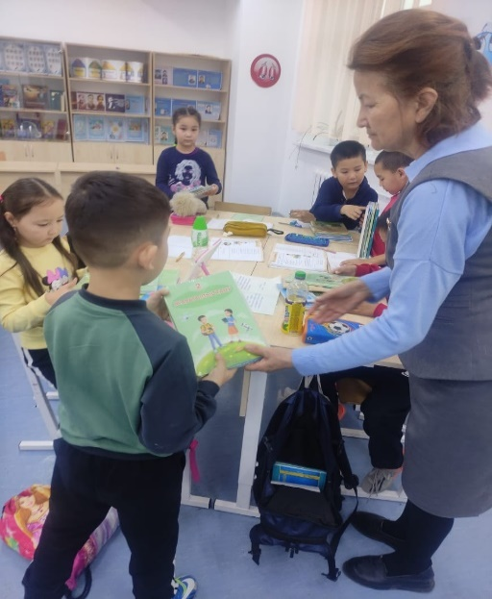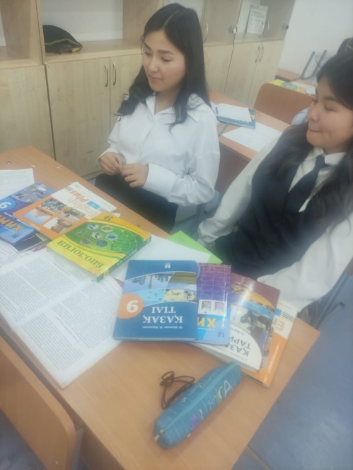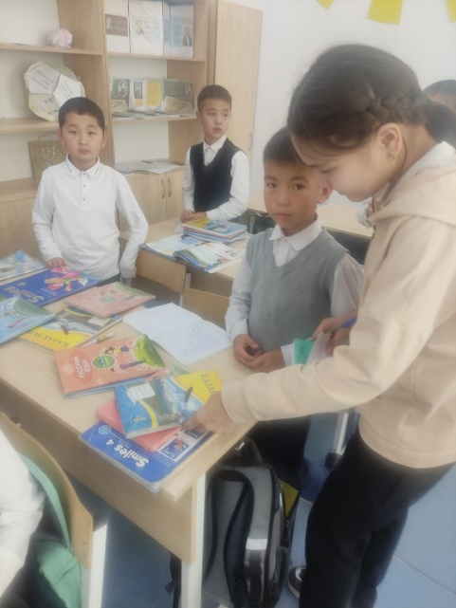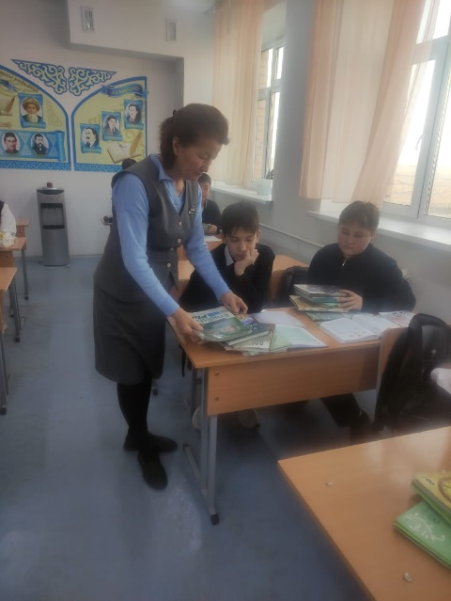
Мектеп кітапханашысы : Беделбекова Б.Н

Қажымұқан мектебінің кітапханасында 2023 жылдың қыркүйек айының 12 -і күні «Сиқырлы сырлы әлем» атпен 1сыныптармен кітапханаға саяхат жасалды.
Мақсаты:
оқушыларды кітапханамен таныстыру; оқушылардың кітапқа деген қызығушылығын арттыру;кітапты сүюге,оны күтіп,таза ұстауға тәрбиелеу.
1 сынып оқушылары кітапханаға саяхат жасады.Олар кітапхананы көріп,кітаптармен танысты.Білім алушыларға кітапхана туралы,қалай кітап алуға болатыны,кітапхана ережелері мен қағидалары түсіндірілді. Шара барысында балалар өздерінің сүйікті кейіпкерлері жайлы қызықты кітаптар мен «Ертегілер еліне саяхат», «Сиқырлы сырлы әлем» атты кітап көрмелерімен танысты.
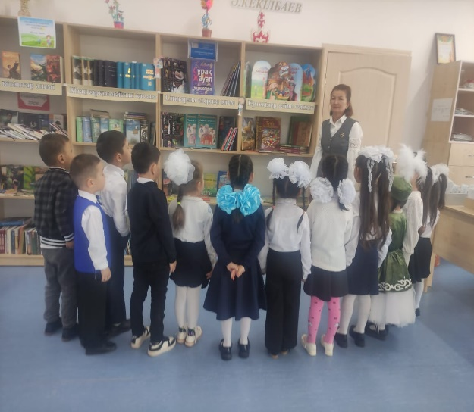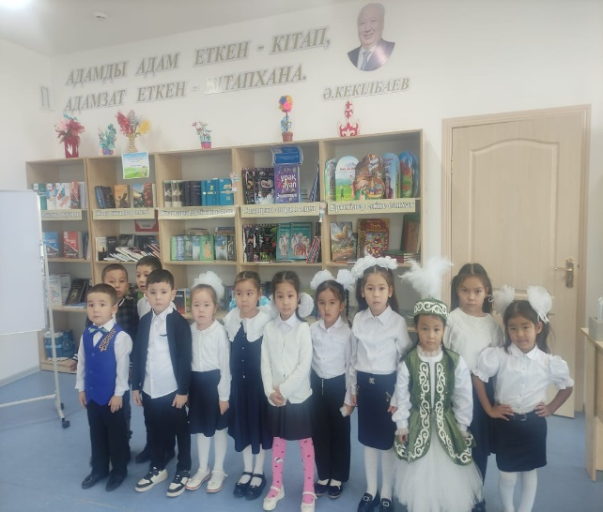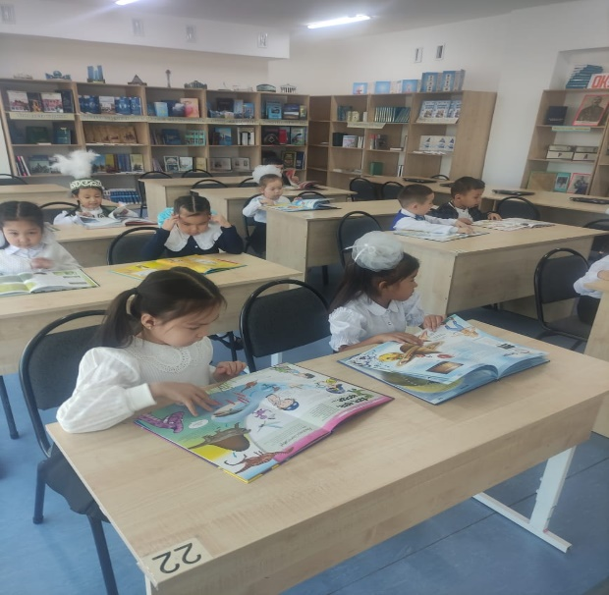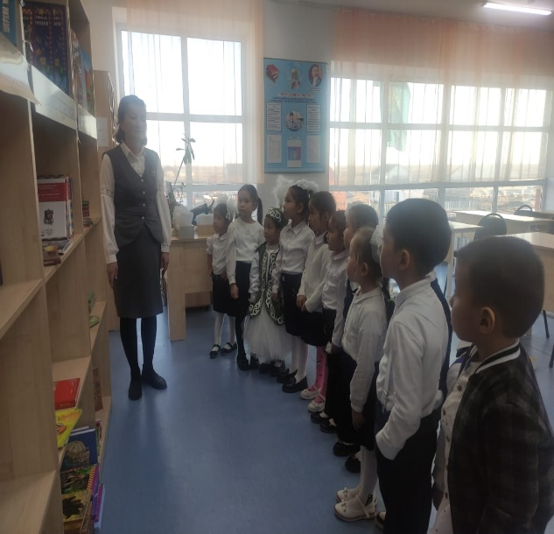

Кітапханашы : Беделбекова Б.Н.

Қажымұқан ауылының жалпы орта білім беретін мектебінің кітапханасында желтоқсан айының 05-12 күні аралығында «Оқуға құштар мектеп» бастауыш сыныптар арасында «Менің сүйікті ертегім» атты суреттер байқауы болып өтті.
Сайыстың мақсаты:Ертегінің желісі арқылы сурет салу дағдыларын қалыптастыру;балаларды қайырымды, көпшіл болуға тәрбиелеу.
Байқауға әр сыныптан 2 оқушы қатысты.
Байқау нәтижесі бойынша:
1орын-3 В сынып оқушылары
2 орын-2 А сын.оқушылары: Досболқызы Айлана
Еркін Айдана.
3 орын-3Б сын.оқушылары :Дәулет Назым
Нұрбек Айнұр алды.
Қалған оқушылар номинациямен марапатталды.Әрбір оқушы өзіне тән ерекшеліктерімен көзге түсті.

Кітапханашы :Беделбекова Б.Н.

Анықтама
Желтоқсан айының 13-і күні мектеп кітапханасында «Оқуға құштар мектеп» аясында жазушы Оралхан Бөкейдің туғанына 80 жылдығына орай «Кербұғы» шығармасына шолу жүргізілді.
Мақсаты:Оқушыларды жазушының өмірімен және шығармасымен таныстыра отырып,кітап оқуға деген қызығушылығын арттыру;оқырман санын арттыру
Шара барысыда 8-9 сынып оқушыларына слайд арқылы жазушының өмірі мен шығармашылығымен слайд арқылы таныстырылды.Алтайдың Кербұғысы атанған заңғар жазушы Оралхан Бөкейдің әңгімелері өміршеңдігімен ,терең сырлы лирикасымен ел жүрегінен өз орнын,мәртебесін әлдеқашан,тіпті қаламгердің көзі тірісінде-ақ алып үлгерген болатын.Оның әңгімелері өмірді сүюге,табиғат жаратылыстарының әдемілігін көре білуге үйретеді.
Жазушының «Кербұғы» шығармасымен танысқан оқушылар өз ойларын ортаға салды

Қажымұқан ауылы ЖОББ мектебінің кітапханасында жоспар бойынша 13-ші қараша күні күйші Құрманғазы Сағырбайұлының 200 жылдығына орай «Күй атасы- Құрманғазы» атты әдеби танымдық сағат өтті.
Шараның мақсаты:Қазақтың атақты күйшісінің қнерімен таныстыру арқылы ұлттық құндылықтарымызды дәріптеу;
Ұлы күйшінің күйінің тәрбиелік мәні жәйлі әңгімелей отырып,ұлтжандылыққа,отансүйгіштікке тәрбиелеу.
Іс-шараға 7сынып оқушылары қатысты.Оқушылар күйшінің өмірімен таныса отырып, оның күйлерін тыңдады.Әрбір күйдің шығу тарихымен танысып,күйдің құдіретін түсінуге тырысты.Құрманғазы атамыздың біздің өмірімізде алатын орны ерекше.Құрманғазының күйлерінен қазақ жерінің тіршілік тынысын,шексіз кең даланың еркін ескен желінің сырлы үнін желмен жарыса ұшқан тұлпардың шабысын сезініп отырғандарын жеткізді. «Сарыарқа», «Балбырауын», «Адай», «Қайран шешем» күйлерін ықыласпен тыңдап,күй құдіретін түсінуге тырысты.

